ФЕДЕРАЛЬНОЕ АГЕНТСТВО ПО ОБРАЗОВАНИЮ

ГОСУДАРСТВЕННОЕ ОБРАЗОВАТЕЛЬНОЕ УЧРЕЖДЕНИЕ ВЫСШЕГО ПРОФЕССИОНАЛЬНОГО ОБРАЗОВАНИЯ
«МОСКОВСКИЙ ГОСУДАРСТВЕННЫЙ ИНСТИТУТ
РАДИОТЕХНИКИ ЭЛЕКТРОНИКИ И АВТОМАТИКИ
(ТЕХНИЧЕСКИЙ УНИВЕРСИТЕТ)»

Факультет «Информационные Технологии»

Курсовая работа

Предмет: Схемотехника

Преподаватель: доц. Добронравов О.Е.
Группа: ВВ-4-07
Студент: Шеклачев Е.А.

Москва 2009
Техническое задание

Построить Мультиплексор с заданными параметрами:

Количество входов(n) = 8

Тактовая частота(f)=20 Мгц

Потребляемая мощность(P) не более 2.5 Вт

Конструкция – односторонняя печатная плата

Содержание

Раздел 1.Анализ существующих схемотехнических решений проектируемого Мультиплексора
  - Описание существующих литературных схемотехнических источников. Структурные схемы узла и краткое описание их работы
  - Анализ существующих структур, с целью обеспечения выполнения задания курсовой работы
  - Выводы
Раздел 2. Разработка функциональной электрической схемы проектируемого мультиплексора и выбор системы элементов
2.1 Описание работы электрической функциональной схемы узла
2.2 Выбор системы элементов
2.3 Выводы
Раздел 3.Разработка принципиальной электрической схемы проектируемого мультиплексора.
3.1 Построение временных диаграмм
3.2 Синтез принципиальной схемы
3.3 Расчет характеристик схемы
3.4 Выводы
Раздел 4.Разработка и конструкционный расчет односторонней
печатной платы
4.1 Описание односторонней печатной платы
4.2 Разработка печатной платы проектируемого мультиплексора
4.3 Выводы

Раздел 1.Анализ существующих схемотехнических решений проектируемого Мультиплексора

  - Описание существующих литературных схемотехнических источников. Структурные схемы узла и краткое описание их работы.

Мультиплексор(multiplexor)- это функциональный узел ЦВМ, осуществляющий подключение одного из входных каналов к выходному под управлением управляющего(адресующего) слова. Разрядности каналов могут быть различными, мультиплексоры для коммутации многоразрядных слов составляются из одноразрядных. Входы мультиплексора делятся на две группы: информационные и адресующие. Работу мультиплексора можно упрощенно представить в виде многопозиционного ключа. Для одноразрядного мультиплексора это представлено на рис 1, а.
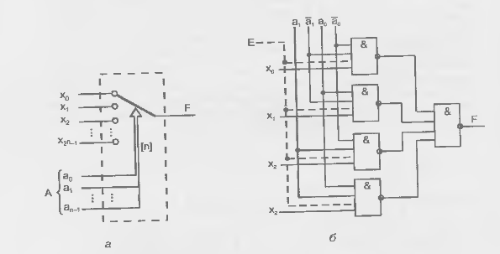
Рис.1. Упрощенное представление мультиплексора многопозиционным ключом (а) и реализация мультиплексора на элементах И-НЕ(б)
Адресующий код А задает переключателю определенное положение, соединяя с выходом А один из информационных входов x.При ненулевом адресующем коде переключатель занимает верхнее положение x₀ , с увеличением кода на единицу переходит в соседнее положение x₁ и т.д. Работа мультиплексора описывается соотношением
которая иногда называется мультиплексной формулой. При любом значении адресующего кода все слагаемые, кроме одного равны нулю. Ненулевое слагаемое равно x_{i} где i – значение текущего адресного кода.
Схемотехнически мультиплексор реализует электронную версию показанного переключателя, имея, в отличие от него, только одностороннюю передачу данных. На рис. 1,б показан мультиплексор с четырьмя информационными входами, двумя адресными входами и входом разрешения работы (Е). При отсутствии разрешения работы (Е=0) выход F становиться нулевым независимо от информационных и адресных сигналов или еще говорят, что мультиплексор заперт.
В стандартных сериях размерность не более 16*1.Для увеличения размерности применяется следующий метод.
Наращивание размерности.
Наращивание размерности мультиплексора возможно с помощью пирамидальной структуры из нескольких мультиплексоров. При этом первый ярус схемы представляет собою столбец, содержащий столько мультиплексоров сколько необходимо для получения нужного числа информационных входов. Все мультиплексоры столбца адресуются одним и тем же кодом, составленным из соответствующего числа младших разрядов и общего адресного кода(если число информационных входов рано 2^{n} ,то общее число адресных входов равно n, младшее поле n₁ адресного кода используется для адресации мультиплексоров первого яруса). Старшие разряды адресного кода, число которых равно n – n₁ используются во втором ярусе, мультиплексор которого обеспечивает поочередную работу мультиплексоров первого яруса на общий выходной канал.
Пирамидальная схема, выполняющая функции мультиплексора «32-1» и построенная на мультиплексорах меньшей размерности, показана на рис.2(сокращение MUX от английского MUltipleXer).Такое соединение также называют каскадным.
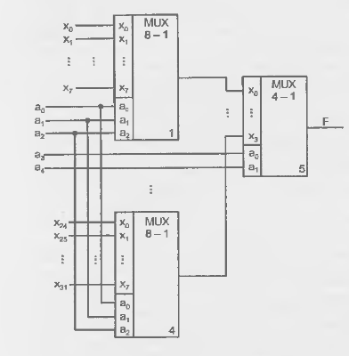
Рис.2 Схема наращивания мультиплексоров
Мультиплексоры 4-1,8-1,16-1, выпускаются в составе многих серий и имеют буквенный код КП. Их временные характеристики задаются задержками по трем трактам: вход адреса - выход, вход данных - выход, вход разрешения – выход. Для большинства серий эти величины лежат в пределах своей серии элементов. Все рассмотренные схемы мультиплексоров коммутируют только один разряд данных. При коммутации многоразрядных слов в каждом разряде используется свой мультиплексор. В составе ряда серий выпускаются микросхемы многоразрядных мультиплексоров. В одном корпусе размещаются или четыре мультиплексора 2-1(например, К555КП11), или два мультиплексора 4-1 (например, К555КП12, рис. 3).
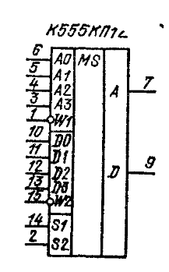
Рис 3. К555КП12 2-разрядный 4-канальный коммутатор с тремя состояниями

Термином «мультиплексирование» называют процесс передачи данных от нескольких источников по общему каналу, и любое устройство, осуществляющее на передающей стороне операцию сведения данных в один канал, принято называть мультиплексором. Это название исторически закрепилось за схемой по рис.4, способной осуществлять временное мультиплексирование сигналов, передавая их в линию друг за другом в темпе смены кодов на своих адресных входах. Но эта же схема может выполнять и еще одну распространенную операцию- выбор, селекцию(от select-выбирать) данных из определенного указанного адресным кодом источника. Любое устройство, выполняющее операцию селекции, называют селектором, и разработчики, у которых схема, показанная на рис. 4, выполняла эти функции, естественно стали называть её селектором. Кроме того, поскольку схема выполняет коммутацию сигналов, ее еще называют коммутатором. Рассматриваемая схема побила среди цифровых узлов рекорд продолжительности без определенного имени, ее до сих пор называют и мультиплексор, и селектор, и селектор-мультиплексор, и коммутатор. Например, одни и теже схемы К155КП5 и К155КП7 называются и коммутаторами и селекторами-мультиплексорами. Ещё интереснее: в одной и той же работе микросхемы обсуждаемого типа, различающие числом входов, называются то коммутатор(134КП9), то селектор-мультиплексор (К155КП?), то селектор (К155КП11), то мультиплексор(К555КП13). Терминологическая многозначность повлекла многозначность и в условных обозначениях на функциональных схемах поскольку ЕСКД требует обозначать мультиплексор-MUX, селектор-SL, а мультиплексор-селектор-MS.
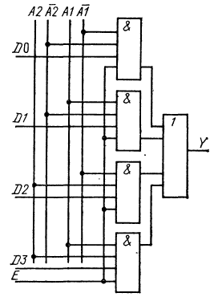
Рис.4. Схема мультиплексора в базисе И,НЕ,ИЛИ

Применение мультиплексоров не ограничивается операциями мультиплексирования и селекции. На рис.5,а показан один i-й разряд схемы параллельного сдвигателя.
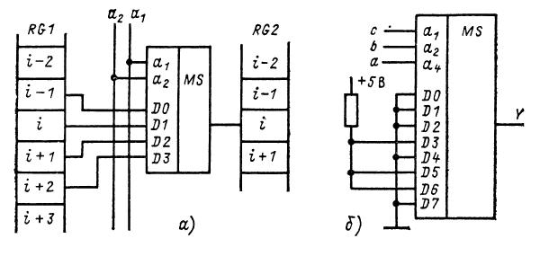
Рис.5. Возможные применения мультиплексоров:
а- один разряд комбинационного сдвигателя; б-реализация произвольной функции, заданной таблицей истинности, в данном случае- табл.1
В полной схеме сдвигателя ко входу каждого разряда регистра RG2 подключено по такому же мультиплексору, входы данных которого в свою очередь подключены к выходам нескольких разрядов регистра RG1. на адресные входы мультиплексоров всех разрядов подается один и тот же код. В результате в зависимости от значения адресного кода в i-й разряд RG2 будет переписываться содержимое различных разрядов RG1. При адресном коде a₂a₁=01,как видно из рисунка, данные будут передаваться в одноименный разряд регистра RG2 без сдвига. При коде a₂a₁=00 в i разряд регистра RG2 будет передаваться содержимое соседнего младшего,(i-1)-го разряда регистра RG1, т.е. передача произойдет со сдвигом на один разряд в сторону старших разрядов (влево). При кодах a₂a₁ равных 10 и 11 передаваемое число будет сдвинуто в сторону младших разрядов(вправо) на один или два разряда соответственно. Используя мультиплексоры с достаточным числом входов и подключая входы к соответствующим разрядам регистра-источника, можно строить сдвигатели, способные очень быстро, всего за время задержки мультиплексора и регистра-приемника, сдвигать число в любую сторону на любое заданное число разрядов(разумеется в пределах возможностей мультиплексора).
Распространенным применением мультиплексора является передача слова прямым илил обратным кодом в зависимости от управляющего уровня. Для этого в каждом разряде входы мультиплексора 2-1 подключаются к прямому и инверсному выходам триггера регистра-источника. Если мультиплексор 2-1 в используемой серии нет, то этот узел с активным низким уровнем выхода можно построить по рис. 6.
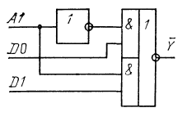
Рис.6. Построение мультиплексора 2-1
Мультиплексор можно использовать в качестве унииверсального логического элемента для реализации любой функции от числа аргументов, равного числу адресных входов мультиплексора.Мультиплексор, изображенный на рис. 5, б, реализует функцию, заданную табл. 1.
Таблица 1.
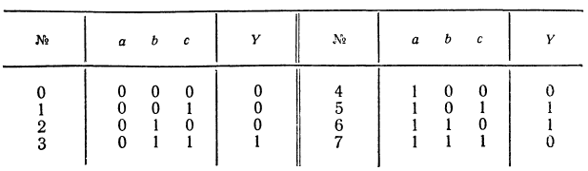
Для этого входы данных мультиплексоров подключены к источникам 1 и 0 в такой последовательности, которая полностью копирует последовательность единиц и нулей таблицы истинности. И при этом не требуется ни записи СДНФ, ни её минимизации! Кстати, функция, заданная табл.1, не минимизируется (в чем полезно убедится лично), поэтому для своей реализации требует четырех элементов 3И-НЕ и трех инверторов, что в сумме даст почти два корпуса и задержки. Неудивительно, что способ реализации функции трех или четырех аргументов с помощью микросхемы мультиплексора весьма популярен у разработчиков. Следует помнить, что этот способ может дать экономию лишь при использовании микросхем. При разработке схем для кристаллов матричных и других БИС объем оборудования определятся число базовых логических элементов, поэтому такой способ будет крайне расточительным.

Универсальные логические модули на основе мультиплексоров
Универсальные логические модули(УЛМ) на основе мультиплексоров относятся к устройствам, настраиваемым на решение той или иной задачи. Универсальность их состоит в том, что для заданного числа аргументов можно настроить УЛМ на любую функцию. Известно, что общее число функции n аргументов выражается как . С ростом n число функций растет чрезвычайно быстро. Хотя практический интерес представляет не все существующие функции, возможность получить любую из огромного числа функций свидетельствует о больших перспективах применения УЛМ.

Первый способ настройки УЛМ

Первым способом настройки, используемым в УЛМ, является фиксация некоторых входов. Для этого способа справедливо следующее соотношение между числом аргументов и числом настроечных входов. Пусть число аргументов n и требуется настройка на любую и функций. Тогда число комбинаций для кода настройки, равное числу функций есть .Для двоичного кода число комбинаций связано с разрядностью кода выражением 2^{m}, где m-разрядность кода. Приравнивая число воспроизводимых функций к числу комбинаций кода настройки, имеем для числа настроечных входов соотношение m=2^{n}.
Полученному выражению отвечает соотношение между числом входов разрядного типа для мультиплексора. При этом на адресный входы следует подавать аргументы функции, а на информационные входы-сигналы настройки(рис.7,а). таким образом, для использования мультиплексора в качестве УЛМ следует изменить назначение его входов.
Рис .6.1,а – иллюстрирует возможность воспроизведения с помощью мультиплексора любой функции n аргументов. Действительно, каждому набору аргументов соответствует передача на выход одного из сигналов настройки. Если этот сигнал есть значение функции на данном наборе 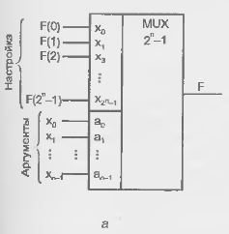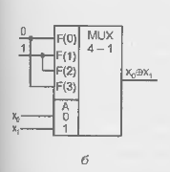
Рис.6.1 Схема использования мультиплексора в качестве УЛМ(а),примеры воспроизведения функции при настройке константы(б)
аргументов, то задача решена. Разным функциям будут соответствовать разные коды настройки. Алфавитом настройки будет {0,1}- настройка осуществляется константами 0 и 1. На рис. 6.1, б показан пример воспроизведения функции неравнозначности с помощью мультиплексора «4-1».

Второй способ настройки УЛМ

Большое число входов настройки наталкивает на поиск возможностей их уменьшения. Такие возможности существуют и заключаются в расширении алфавита настроечных сигналов. Если от алфавита {0,1} перейти к алфавиту ,где -литерал одного из аргументов, то число входов аргументов сократиться на единицу, а число настроечных входов – вдвое. Под литералом переменной понимается либо сама переменная, либо ее инверсия. Перенос одного из аргументов в число сигналов настройки не влечет за собой каких- либо схемных изменений. На том же оборудовании будут реализованы функции с числом аргументов на единицу больше, чем при настройке константами.
Для нового алфавита код настройки находится следующим образом. Аргументы за исключением подаются на адресующие входы, что соответствует их фиксации в выражении для искомой функции, которая становится функцией единственного аргумента. Эту функцию, которую назовем остаточной, и нужно подавать на настроечные входы.
Если искомая функция зависит от n аргументов и в число сигналов настройки будет перенесен один из аргументов, то возникает n вариантов решения задачи, т.к в сигналы настройки может быть перенесен любой аргумент. Спрашивается, какой именно аргумент целесообразно переносить в сигналы настройки? Здесь можно опираться на рекомендацию: в настроечные сигналы следует переводить аргумент, который имеет минимальное число вхождений в термы функции. В этом случае будут максимально использованы как бы внутренние логические ресурсы мультиплексора, а среди сигналов настройки увеличиться число констант, что и считается благоприятным для схемной реализации УЛМ.
Проиллюстрируем сказанное примером воспроизведения функции трех аргументов .Минимальное число вхождений в выражение функции имеет переменная х₁ , которую и перенесем в число сигналов настройки. Остаточная функция определится в табл.1.2
Таблица 1.2 и схема УЛМ.
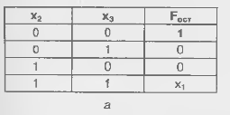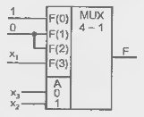
По пути расширения алфавита сигналов настройки можно идти и дальше, но при этом понадобятся дополнительные логические схемы, воспроизводящие остаточные функции, которые будут уже зависеть более чем от одного аргумента.
Если в сигналы настройки перевести два аргумента, то дополниельные логические схемы будут двухвходовыми вентилями, что мало усложняет УЛМ и может оказаться приемлемым решением. В этом случае для сохранения универсальности УЛМ мультиплексору нужно предпослать блок выработки остаточных функций, в котором формируются все функции 2-х переменных(за исключением констант 0 и 1 и леитералов самих переменных, которые не требуется вырабатывать). Такой блок показан на рис.6.2, а.Пример реализации функции при алфавите настройки показан на рис. 6.2 , б.Таблица остаточной функции для этого примера табл. 1.3
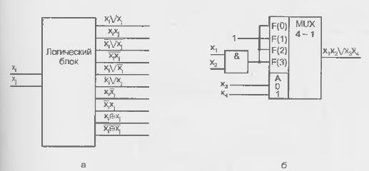
Рис.6.2 Логический блок выработки сигналов настройки УЛМ с переносом двух аргументов в сигналы настройки(а) и пример схемы воспроизведения функции четырех аргументов на мультиплексоре «4-1»(б)

Таблица 1.3
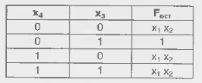

Пирамидальные структуры УЛМ

Дальнейшее расширение алфавита настройки за счет переноса трех и более переменных в сигналы настройки требует вычислений остаточных функций трех или более переменных. Вычисление таких остаточных функций с помощью мультиплексоров приводит к пирамидальной структуре(рис. 6.3), которой мультиплексоры первого яруса реализуют остаточные функции, мультиплексор второго яруса вырабатывает искомую функцию.
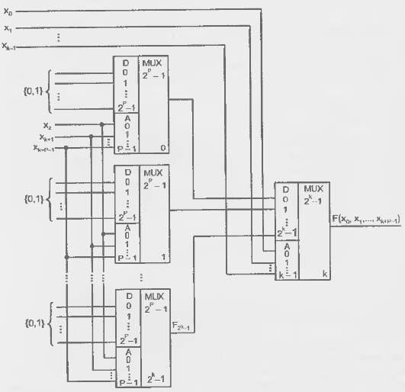
Рис. 6.3 Структура УЛМ, построенного на нескольких мультиплексорах
Показанная пирамидальная структура – каноническое решение, которое приводит к нужному результату, н не претендует на оптимальность. Дело в том, что варианты построения схем из нескольких мультиплексоров для воспроизведения функции многих переменных разнообразны, но алгоритм поиска оптимальной по затратам оборудования или какому либо другому критерию отсутствует. Имеются работы в которых найдены решения более высокого качества, но это результаты изобретений, касающиеся частных случаев и не относятся к регулярному методу поиска структур.
При чисто электронной настройке константами 0 и 1 схема воспроизводит функцию n аргументов , где n=k+p, причем k – число аргументов, подаваемых на мультиплексор второго яруса, р- число аргументов, от которых зависят остаточные функции, воспроизводимые мультиплексорами 0…2^{k}-1 первого яруса.
Для уменьшения аппаратных затрат в схеме следует стремиться к минимизации числа мультиплексоров в столбце, т.е минимизации k и соответственно, максимальным р, поскольку их сумма k+p постоянна и равна n.
Сигналы настройки для мультиплексоров первого яруса можно искать разными способами:
- Подстановкой(фиксацией) наборов аргументов, подаваемых на адресные входы мультиплексоров для получения остаточных функции и , далее, сигналов настройки. Этот способ уже рассмотрен(табл.1.2 и табл. 1.3)
- С помощью разложения функции по Шеннону. Это разложение можно произвести по разному числу переменных. По одному из аргументов разложение имеет вид
Справедливость такого разложения видна из подстановки в него значений x₀ =0 и x₀ =1, что дает непосредственно функции и
Разложение по k аргументам
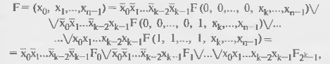
Где
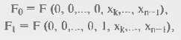
…………………………………
Структура формул разложения полностью соответствует реализации двухъярусным УЛМ. В первом ярусе реализуются функции ,зависящие от n-k аргументов, которые используются как настроечные для второго я руса, мультиплексор которого воспроизводит функцию k аргументов.
- Сигналы настройки можно получить непосредственно из таблицы истинности функции. Для удобства просмотра таблицы ее следует записать так, чтобы аргументы, переносимые в сигналы настройки, играли роль младших разрядов в словах-наборах аргументов. Пусть имеется функция 4-х переменных x₃x₂x₁x₀, и переменная x₃ считается старшим разрядом вектора аргументов. Пусть, далее функция задана перечислением наборов аргументов, на которых она принимает единичные значения, причем заданы десятичные значения этих наборов: 3,4,5,6,7,11,15. Заметим, что аналитическое значение это функции имеет вид .Значения функции сведены в табл. 1.4.
Таблица 1.4
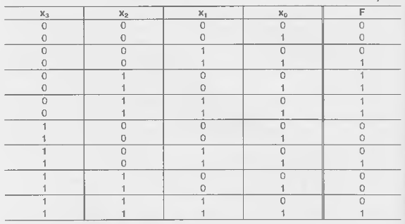
При электронной настройке УЛМ константами 0 и 1 требуется мультиплексор размерности «16-1», на настроечные входы УЛМ подаются значения самой функции из таблицы.
При переносе в сигналы настройки(алфавит настройки {0,1}) требуется найти остаточную функцию, аргументами которой является вектор переменных x₃x₂x₁.Каждая комбинация этих переменных встречается в двух смежных строках таблицы. Просматривая таблицу по смежным парам строк, можно видеть, что остаточная функция соответствует другой таблице (табл. 1.5).
Таблица 1.5 Таблица 1.6
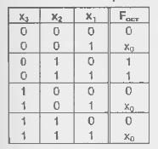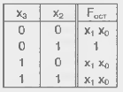
Для реализации этого варианта УЛМ достаточен мультиплексор «8-1», но для перестройки на другую функцию потребуется не только смена кода настройки, но и коммутация входов настройки для подачи литералов переменной на другие настроечные входы.
При переносе в сигналы настройки двух переменных для поиска остаточных функций следует просмотреть четверки смежных строк таблицы с неизменными наборами x₂x₃ - аргументами, подаваемыми на адресные входы УЛМ. Этот просмотр приводит к таблице 1.6.Из таблицы видно что воспроизведения функции достаточно использовать мультиплексор «4-1» с дополнительными конъюнктором для получения произведения х1х0. Но при перестройке на другую функцию потребуются и другие функции двух переменных, т.е. универсальный логический модуль должен включать в свой состав дополнительный логический блок (см. рис. 6.2 а).
Надо заметить, что логические блоки на мультиплексорах используются в современных СБИС программируемой логики, выпускаемых ведущими мировыми фирмами.

Цель этого краткого обзора УЛМ в том , чтобы показать функциональность и универсальность мультиплексоров, их «полезность» в цифровых микросхемах.

1.2 Анализ существующих структур, с целью обеспечения выполнения задания курсовой работы

Мультиплексоры могут быть построены на различных элементах с использованием определенной логики.
Мультиплексоры делятся на:

- мультиплексоры ТТЛ( Транзисторно-транзисторная логика)

- мультиплексоры на КМОП
( комплементарный МОП ("Металл-окисел-полупроводник"))

- мультиплексоры ЭСЛ( Эмиттерно-связная логика)

Рассмотрим в отдельности каждый из данных видов мультиплексоров.

Мультиплексоры ТТЛ.

Представленные далее мультиплексоры ТТЛ различаются по числу входов, по способам адресации, наличием входов разрешения и инверсных выходов. Номенклатура мультиплексных схем представлена в табл.2

Таблица 2.Мультиплексоры ТТЛ
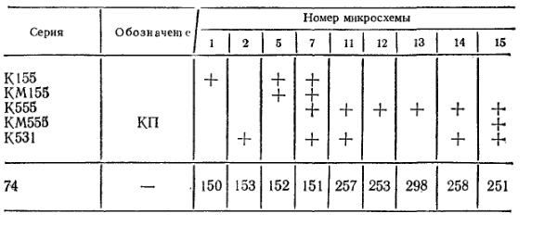
Микросхема К155КП1(рис.7)- 16-входовый цифровой мультиплексор. Он позволяет с помощью четырех адресных входов выбора S0-S3 передать данные, поступающие на один из входов I1-I16 в выходной провод .По-другому, данный мультиплексор-это 16-позиционный переключатель, снабженный инвертором на выходе. Режимы работы мультиплексора КП1 даны в табл.3
Если на вход разрешения подано напряжение высокого уровня, на выходе также появится высокий уровень независимо от адреса S0-S3 и данных на входах I1-I16. Напряжение низкого уровня на входе разрешает прохождение данных от входов I1-I16. Потребляемый микросхемой ток не превышает 68 мА, время задержки распространения сигнала от входов выбора S к выходу составляет 35 нс.
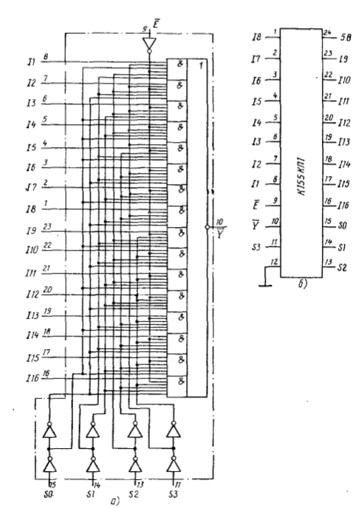
Рис.7.Мультиплексор КП1(а) и его цоколевка(б)
Микросхема К531КП2(рис.8)- два четырехвходных мультиплексора, имеющих общие входы выбора S0 и S1. У мультиплексоров MS A и MS B есть собственные входы разрешения и (активный уровень низкий). От выхода каждого мультиплексора получаем код в неинверсной форме. Входы разрешения можно независимо использовать для стробирования выходов Y:если на вход дать напряжение высокого уровня, логический уровень на выходе Y станет низким независимо от сигнальных и адресных входов.
Если вход активный (присутствует напряжение низкого уровня),на выходе Y отображается тот уровень, который присутствует на выбираемом
Таблица 3.Состояния мультиплексора К155КП1
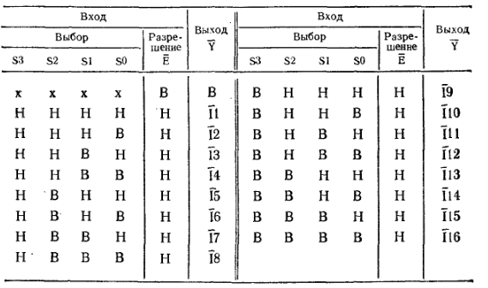

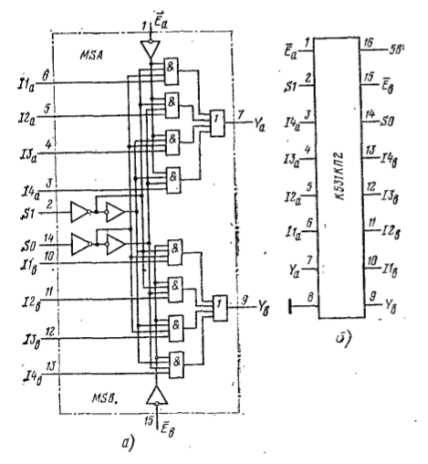
Рис. 8.Двойной мультиплексор КП2(а) и его цоколевка(б)
входе(см. табл. 4). Эквивалент микросхемы КП2 – четырех позиционный переключатель на два направления, управляемый по двум входам выбора.для такого переключателя-мультиплексора выполняется следующее логическое уравнение:
Таблица 4.Состония мультиплексора К531КП2
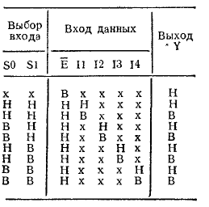
Кроме обычных применений(например, для коммутации кодов от группы регистров на общую шину данных), мультиплексор КП2 может служить функциональным генератором от трех переменных I, A,B. Микросхема К531КП2 потребляет ток 70 мА, в варианте LS 10мА.
Микросхема К155КП5(рис.9)-селектор-мультиплексор.Он позволяет коммутировать данные от восьми входов на общую выходную линию.Возможные состояния его сведены в табл.5.Адресных входов три: S0-S2. Их активный уровень - высокий. Логическая функция КП5 как управляемого восьмипозиционного ключа соответствует уравнению:
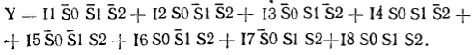
Таблица 5.Состояния мультиплексора К155КП5
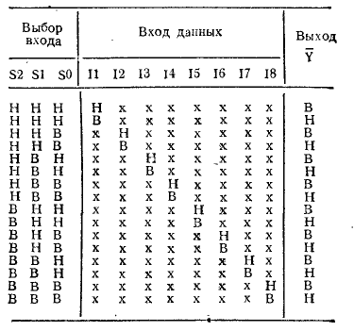
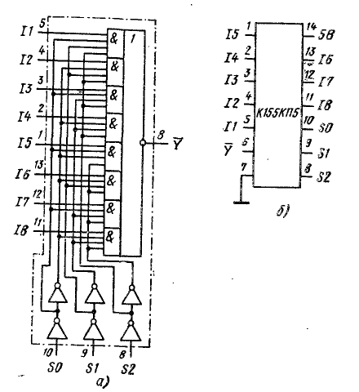
Рис.9.Мультиплексор КП5(а) и его цоколевка(б)
Ток, потребляемый мультиплексором К155КП5 равен 43 мА; выходной стекающий ток при напряжении низкого уровня не менее 18мА.

Таблица 6. Состояния мультиплексора К155КП7
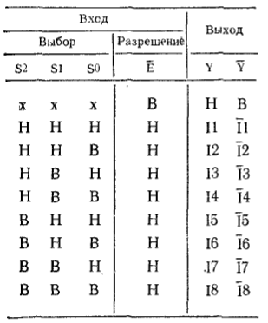

Микросхема К155КП7(рис.10)-мультиплексор, отличающийся от КП5 входом разрешения и комплементными выходами Y и .
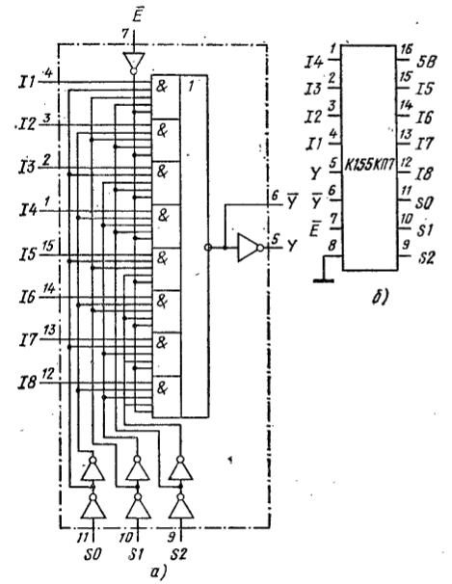
Рис.10. Мультиплексор КП7(а) и его цоколевка(б)

Если на входе присутствует напряжение высокого уровня, то напряжение на выходе -высокого уровня, на Y – низкого (см. табл.6)Логическая функция Y соответствует функции КП5; предыдущее уравнение выполняется при напряжении низкого уровня на входе .
Ток потребления К155КП7 не превышает 48мА, в варианте S не более 70мА, в варианте LS 10 мА.
Микросхема К555КП12(рис.11 и рис.3)-двухканальный мультиплексор. Он содержит два одинаковых цифровых мультиплексора с четырьмя сигнальными входами. Каждый мультиплексор имеет выход с третьим Z-состоянием. Входов выбора у мультиплексора два S0 и S1.Они общие. Выходы переводятся в разомкнутое Z-состояние по отдельным входам разрешения и , когда на эти входах напряжения высокого уровня.
Микросхема КП12-четырех позиционный переключатель на два направления. Положение движка такого переключателя определяется кодом на входах выбора S0 и S1. Для КП12 выполняется логического уравнение:
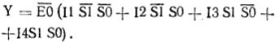
Все возможные логические состояния для селектора-мультиплексора КП12 сведены в табл.7.Важно предусмотреть , чтобы сигналы команды размыкания выходов не могли перекрываться по времени, если выходы мультиплексоров с Z-состоянием соединяются между собой для передачи данных в общую шину. Мультиплексор К555КП12 потребляет ток 14мА.Время задержки распространения сигнала 25нс, время перехода выхода микросхемы в Z-состояние 23 нс.
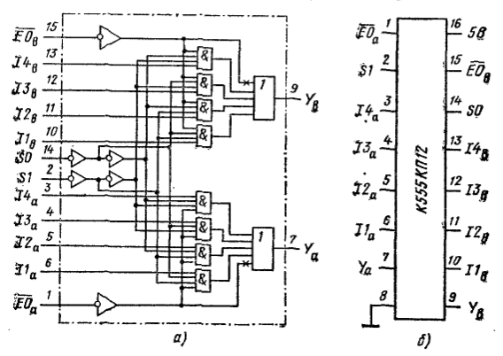
Рис.11. Мультиплексор КП12(а) и его цоколевка(б)
Микросхема К555КП15(рис.12)-мультиплексор, электронная реализации восьмипозиционного переключателя цифровых сигналов на одно напрвление.Он имеет восемь входов данных I1-I8, три входа выбора S0-S2, вывод разрешения выходных данных . У мультиплексора КП15 есть прямой Y и инверсный выходы с третьим Z-состоянием. Когда на входе напряжение низкого уровня, данным разрешены оба выхода Y и . Такая организация выходов позволяет объединить выходы 128 микросхем КП15 и получить цифровой коммутатор с 1024 выходами.

Таблица 7. Состояния мультиплексора К555КП12
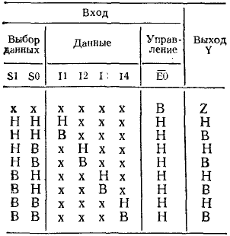
Проектируя схему управления 128 входами , требуется предусмотреть защитные интервалы между активными низкими уровнями на этих входах. В противном случае, если импульсы перекроются, между выходами будут мгновенные короткие замыкания, что вызовет помехи в приеме цифровых слов.

Таблица 8. Состояния мультиплексора КП15
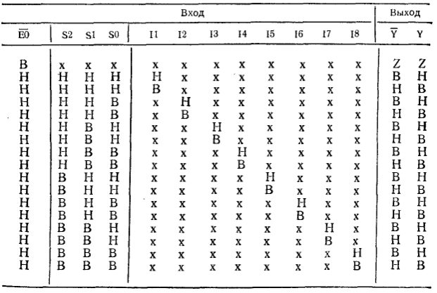

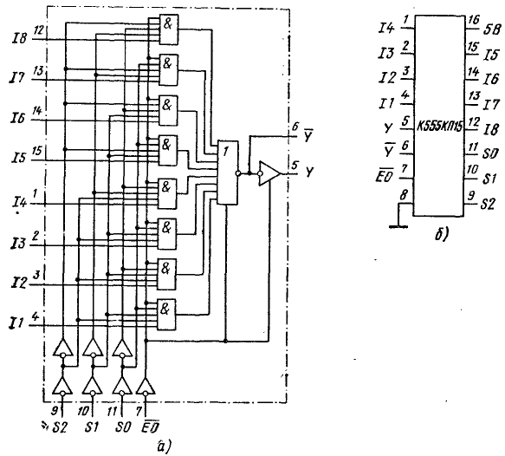

Рис.12. Мультиплексор КП15(а) и его цоколевка(б)

Логические состояния входов и выходов одного мультиплексора КП15 сведены в табл.8.Состояния выхода Y описываются логическим уравнением, аналогичным уравнению логических состояний на выходе мультиплексора КП5:
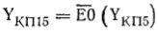
Микросхема К531КП15 потребляет ток 85 мА(стекающий ток выхода 40 мА), а К555КП15-12 мА(стекающий ток 30 мА). Время задержки распространения сигнала до выхода Yd микросхеме К531КП15-12 нс, К555КП15-28нс.На выходе сигналы появляются с дополнительной задержкой 7 и 15 нс соответственно.

Существует также много других различных микросхем мультиплексоров ТТЛ такие как: К531ИР21,К555КП13,К531КП11, К531КП14, К555КП11, К555КП14.

Мультиплексоры на КМОП

В КМОП схемах мультиплексоры обычно играют роль коммутаторов.
Поскольку канал полевого транзистора размыкается и замыкается при изменениях управляющего потенциала и затвор тока управления не потребляет, полевой ключ может разрывать последовательные электрические цепи. Такой электронный контакт и цепь его нагрузки с источником управляющего потенциала гальванически не связаны. На этом основан принцип как одиночного ключа коммутации, так и много позиционных поупроводниковых переключателей (так называемых коммутаторов).
Коммутаторы могут иметь много входов и один выход или быть дифференциальными. Дифференциальный канал коммутации посылает выбранный сигнал из двух входных проводов в два выходных. По-другому, такой коммутатор обслуживает дифференциальные источники сигналов, передавая токи на дифференциальный приемник.
Для коммутаторов КМОП важно, что их электронные контакты двунаправленные: сигнал можно подать на выход коммутатора(это теперь одиночный вход), и, выбрав адрес, направить ток на один из многих выходов(номинально-входы). Коммутаторы КМОП пропускают как аналоговые так и цифровые сигналы. В последнем случае одна и та же микросхема может работать как цифровой мультиплексор и демультиплексор. Это схемы К561КП2 и К561КП1-демультиплексоры-мультиплексоры, содержащие 8 каналов коммутации цифровых и аналоговых сигналов. 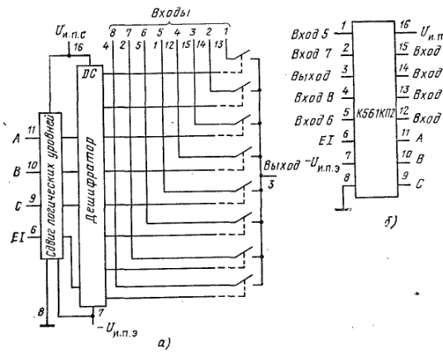
Рис.13 Мультиплексор-демульт. К561КП2:а – схема, б –цоколевка.
Микросхема КП2(рис.13) имеет 8 входов и один выход, у микросхемы КП1 те же восемь каналов организованы как четырехканальный дифференциальный коммутатор.
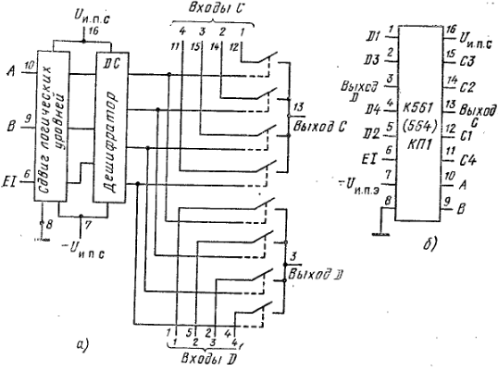
Рис.14 Мультиплексор - демультиплексор К561КП1:а – схема, б –цоколевка.

Мультиплексоры на ЭСЛ

Мультиплексоры на ЭСЛ , да и вообще элементы ЭВМ построенные на ЭСЛ- быстродействующие элементы. Рассмотрим мультиплексоры серии К500 и К1500.
Микросхема К500ИД164(рис.15)- мультиплексор, который работает как восьмиканальный селектор данных, присутствующих на его входах D0-D7. Эти данные поочередно могут появляться на выходе Q согласно коды выбора входной линии, поданному на адресные входы S1, S2,S3(табл.9).Девятое состояние – напряжение низкого уровня – появится на выходе Q при запрете мультиплексирования, когда на вывод разрешения по выходу подан высокий уровень. С помощью выводов можно увеличивать число каналов мультиплексора, соединяя вместе несколько мультиплексоров. Нужную группу каналов включаем в цепь коммутации, подав на вход соответствующей микросхемы низкий уровень.
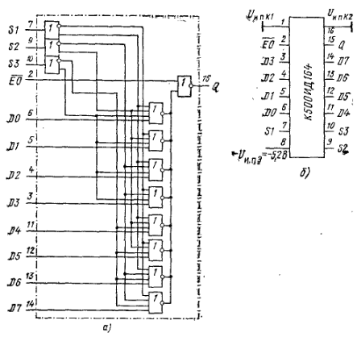
Рис.15 Мультиплексор К500ИД164:а – принципиальная схема; б- цоколевка
Таблица 9. Состояния мультиплексора К500ИД164
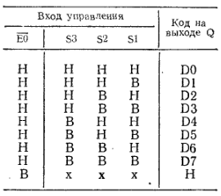
Микросхемы К1500КП163 и К1500КП164(рис.16) представляют в серии К1500 сверхбыстродействующие мультиплексоры. Первая(рис.16 а) – двойная, восьмиразрядная, вторая(рис. 16 б) шестнадцатиразрядная. Потребление тока питания 76-153 мА, наибольшее время наблюдается для адресных входов 1.4-2.6 нс. Задержка от входов сигналов А и В находится в пределах 0.8-1.7 нс. МС КП164 потребляет мощность 325 мВт.
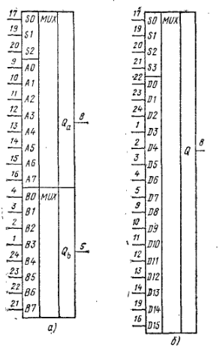
Рис. 16.Сверхскоростные мультиплексоры а- К1500КП163 б-К1500КП164

1.3 Выводы

Используя такие книги как: Е.Угрюмов «Цифровая схемотехника», В.Л. Шило «Популярные цифровые микросхемы», справочник под редакцией Б.В. Тарабина «Интегральные микросхемы», в данном разделе были рассмотрены и проанализированы некоторые существующие схемы мультиплексоров, их функции и назначение, применяемость в цифровой схемотехнике, в том числе и необходимый нам мультиплексор на 8 входов. Одни из самых популярных таких мультиплексоров – К155КП5 и К555КП15(оба построены на ТТЛ), работа, параметры и схемы которых приведены в предыдущих параграфах. Они используются в современной схемотехнике для различных целей, построены на различных элементах и имеют свои преимущества и недостатки, которые необходимо учитывать, включая их в схему.
На первом этапе я считаю мультиплексоры на ТТЛ самыми подходящими для проектирования моей схемы мультиплексора, это будет доказано в следующем разделе, но уже на данном этапе очевидно, что данные мультиплексоры являются наболее «ходовыми» в ЭВМ.

Раздел 2.Разработка функциональной электрической схемы проектируемого мультиплексора и выбор системы элементов.

2.1.Описание работы электрической функциональной схемы узла.

Как уже говорилось в предыдущем разделе, мультиплексор – это цифровой многопозиционный переключатель, коммутатор. У мультиплексора в моём случае 8 входов и один выход. Это означает, что если к этим 8 входам присоединены 8 источников цифровых сигналов-генераторов последовательных цифровых слов, то байты от любого из генераторов можно передавать в единственный выходной провод. Для этого нужный нам вход требуется выбрать, подав на 3 входа селекции двоичный код адреса. Например, для передачи на выход данных от канала номер 7 следует установить код адреса 111.
В самом начале курсового проекта я описывал мультиплексную формулу:
Соответственно мультиплексор можно построить на элементах И-ИЛИ-НЕ, или используя Законы Де Моргана построить мультиплексор на элементах И-НЕ.
Вот пример функциональной схемы мультиплексора «4-1» построенной на элементах И-НЕ (см. рис.1):
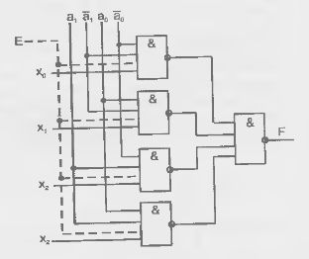
При отсутствии разрешения работы (Е=0) выход F становиться нулевым независимо от информационных и адресных сигналов.
Таблица истинности будет выглядеть следующим образом:

Таблица 10.Таблица истинности мультиплексора «4-1»
Входы |  | Разр.записи | Выходы
A1 | A0 | E | F
x | x | 0 | Z
0 | 0 | 1 | X0
0 | 1 | 1 | X1
1 | 0 | 1 | X2
1 | 1 | 1 | X3

Синтез функциональной схемы

Построим мультиплексор на элементах И-НЕ «8-1» с помощью соответствующей мультиплексной формулы и таблицы истинности аналогично примеру. Это и будет нужный нам мультиплексор «8-1».
1)Мультиплексная формула(используя закон Де Моргана):

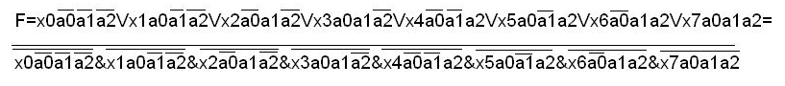
2)Таблица истинности будет выглядеть следующим образом:

Таблица 11.Таблица истинности мультиплексора «8-1».
Входы |  |  | Разр. Записи | Выходы
А2 | А1 | А0 | Е | F
X | X | X | 0 | Z
0 | 0 | 0 | 1 | X0
0 | 0 | 1 | 1 | X1
0 | 1 | 0 | 1 | X2
0 | 1 | 1 | 1 | X3
1 | 0 | 0 | 1 | X4
1 | 0 | 1 | 1 | X5
1 | 1 | 0 | 1 | X6
1 | 1 | 1 | 1 | X7

3)Исходя из полученного уравнения и таблицы истинности, синтезируем мультиплексор:
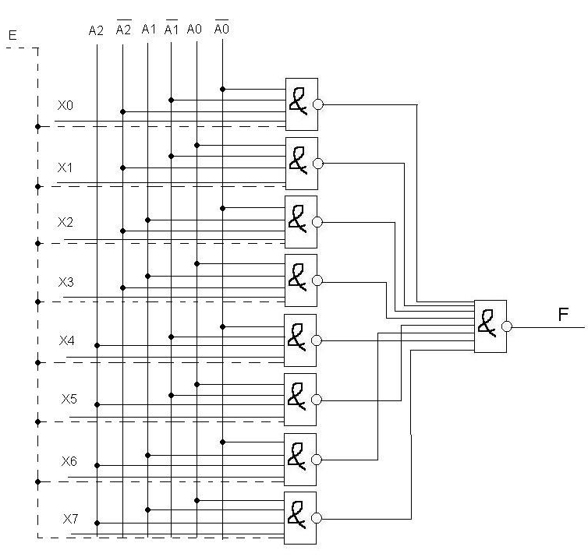
Рис. 17 Функциональная схема Мультиплексора «8-1» на элементах И-НЕ

2.2 Выбор системы элементов.
Исходя из технического задания для создаваемой схемы (f такт = 20 МГц, P потр. ≤ 2.5 Вт) выбираем для ее построения микросхемы типа ТТЛ(ТТЛШ). В схеме содержатся элементы И-НЕ, которые предстоит выбрать из существующего элементного базиса.

У нас в стране обширна номенклатура выпускаемых интегральных микросхем. Для построения устройств автоматики и вычислительной техники широкое применение находят цифровые микросхемы серии К155, которые изготавливают по стандартной технологии биполярных микросхем транзисторно-транзисторной логики(ТТЛ).Имеется свыше 100 наименований микросхем серии К155.При всех своих преимуществах- высоком быстродействии, обширной номенклатуре, хорошей помехоустойчивости-эти микросхемы обладают большой потребляемой мощностью. Поэтому им на смену выпускают микросхемы серии К555, принципиальное отличие которых - использование транзисторов с коллекторными переходами, зашунтированными диодами Шоттки. В результате транзисторы микросхем серии К555 не входят в насыщение, что существенно уменьшает задержку выключения транзисторов. К тому же они значительно меньших размеров, что уменьшает емкости их p-n переходов. В результате при сохранении быстродействия микросхем серии К555 на уровне серии К155 удалось уменьшить ее потребляемую мощность примерно в 4- 5 раз.
Дальнейшее развитие микросхем ТТЛ – разработка микросхем серии КР1533. Основное эксплуатационное отличие их от схем серии К555 – в 1.5…2 раза меньше потребляемая мощность при сохранении и повышении быстродействия.
Средняя задержка распространения элементов микросхем серии К155, К55, КР1533 примерно 15…20 нс. В случаях, когда требуется более высокое быстродействие, используют микросхемы серии КР531. Для сравнения основных параметров в табл. 12 приведены значения средней потребляемой мощности Р_{ср} и средней задержки t_{зд.ср} распространения микросхем ТТЛ указанных серий, а также стандартные значения входных I_{вх} и выходных I_{вых} токов и нагрузочной способности N указанных микросхем.

Таблица 12.
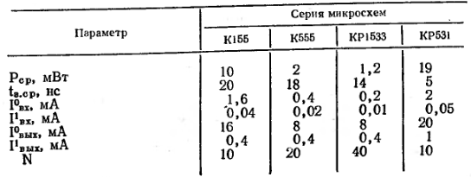
Стандартные выходные уровни лог.1 составляют 2,4…2,7 В, лог. 0-0,36…0,5В.
Напряжение питания микросхем серий ТТЛ 5В+_5%,для серии КР1533 допуск напряжения +_10%.
Микросхемы выпускают в пластмассовых корпусах с 8, 14,16, 20,24,28 выводами, температурный диапазон их работоспособности -10…+70⁰С.Часть микросхем серий К155 и К555 выпускают в керамических корпусах(их обозначение КМ155 и КМ555), температурный диапазон работоспособности таких микросхем: -45…+85^{о}С.
При разработке принципиальных схем различных устройств всегда возникает вопрос: что делать с неиспользуемыми входами интегральных микросхем. Для ИС ТТЛ, к которым относятся ИС серии К155, возможно несколько вариантов. Во-первых, неиспользуемые входы микросхем можно никуда не подключать [Для ИС некоторых серий (К533, К555, К530, К531 и др.) оставлять входы неподключенными не допускается.], т. е. подпаивать к контактной площадке минимальных размеров, к которой (это важно) не подключены проводники. При таком варианте несколько уменьшается быстродействие микросхем. Во-вторых, возможно подключение неиспользуемых входов к используемым входам того же элемента, но это несколько увеличивает нагрузку (в основном емкостную) на микросхему — источник сигнала, что также снижает быстродействие. Неиспользуемые входы J триггеров можно подключать к инверсным выходам тех же триггеров, а К — к прямым. Это очень удобно, так как указанные выводы триггеров обычно расположены рядом. Можно подключать неиспользуемые 1входы к выходу неиспользуемого элемента И — НЕ, входы которого при этом надо соединить с общим проводом. Наконец, можно объединять неиспользуемые входы ИС и подключать их к источнику питания +5 В через резистор 1 кОм (до 20 входов к одному резистору). Последние два способа не снижают быстродействия ИС.
Микросхемы серий КР531 требуют особого внимания при разводке цепей питания и общего провода. При изготовлении промышленных устройств на микросхемах этой серии используют многослойные печатные платы, один из слоев используют в качестве общего провода, другой- в качестве питания. Если используют двухслойные платы, шины питания и общего провода выполняют навесными в виде латунных полос шириной около 5 мм, керамические блокировочные конденсаторы емкостью 0.047…0.15 мкФ подпаивают непосредственно к эти шинам(один конденсатор на одну-две микросхемы).
Цифровые ИС по своим функциям делятся на два широких класса — комбинационные и последовательностные. К первому классу относятся ИС, не имеющие внутренней памяти, состояние выходов этих ИС однозначно определяется уровнями входных сигналов в данный момент времени.
Ко второму классу относятся ИС, состояние выходов которых определяется не только уровнями входных сигналов в данный момент времени, но и состоянием ИС в предыдущий момент из-за наличия внутренней памяти.
Логические элементы И-НЕ
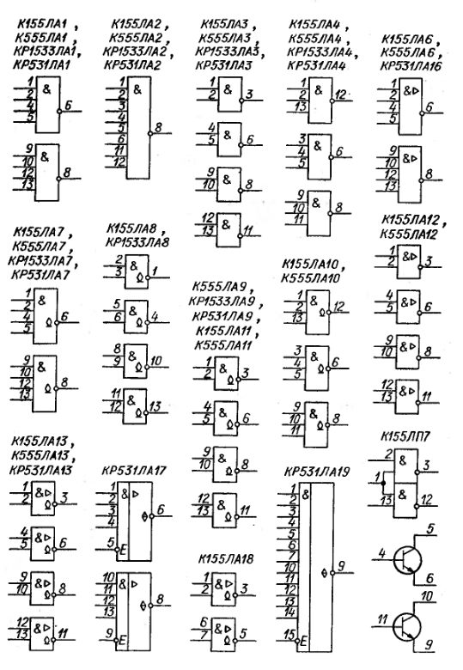
Рис. 18 Микросхемы И-НЕ

На рис.18 приведены графические обозначения микросхем ТТЛ, выполняющих функцию И-НЕ - самой многочисленной группы простых логических микросхем.
В нашем случае нас интересуют схемы КР531ЛА1 и КР531ЛА2.В табл.13 и табл.14 приведены параметры:
Таблица 13.

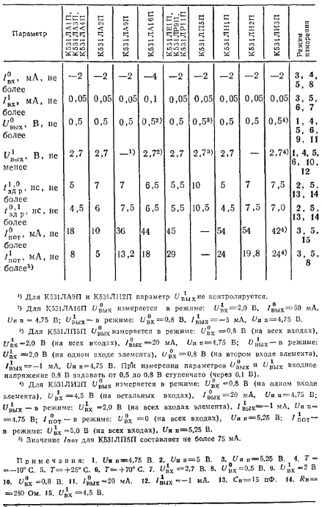

Примечание. Микросхемы серии КР531 ранее не имели в обозначении буквы Р, а имели в конце обозначения букву П, например К531ЛА3П.
Продолжение табл.12
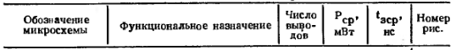
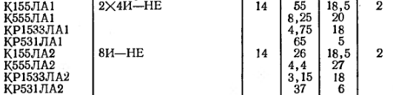

2.3 Выводы
Сделаем выводы. Для реализации схемы Мультиплексора работающего на частоте fтакт=20Мгц и потребляемой мощностью Pпотр не более 2.5 Вт мы выбрали элементы серии КР531.
Наиболее подходящим для построения мультиплексора, исходя из функциональной схемы, оказались элементы КР531ЛА1 и КР531ЛА2.
Микросхемы этих элементов подобны следующим микросхемам:

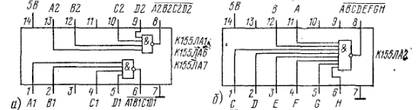

Рис.19. Микросхемы И-НЕ К155ЛА1 и К155ЛА2

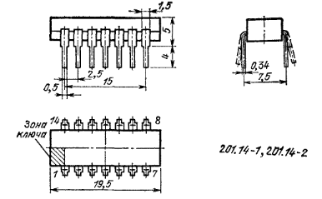
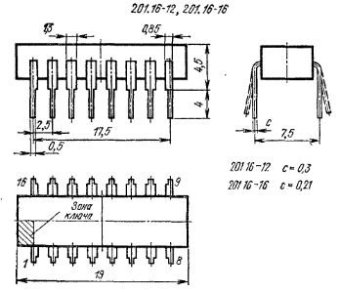

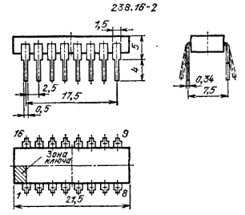

Рис.20 Корпуса микросхем К531
Корпус К531ЛА1 и К531ЛА2 может быть либо пластиковым 201.14-1, 201.14-2,238.16-2 либо керамическим 201.16-12, 201.16-16.Электрические параметры см. в табл.12.Предпочтительнее взять цоколевку вида 201.14-1, 201.14-2.
Итак, схема будет построена на этих элементах, т.к. электрические параметры соответствуют условиям задачи.

Раздел 3.Разработка принципиальной электрической схемы проектируемого мультиплексора.

  - Построение временных диаграмм.

Проверим правильность построения функциональной схемы с помощью временных диаграмм.
В качестве среды разработки схемы будем пользоваться программой Xilinx 3.1i, которая позволит при помощи выбранного базиса построить схему и увидеть ее работу.
Функциональная схема, построенная в программе, будет выглядеть следующим образом:
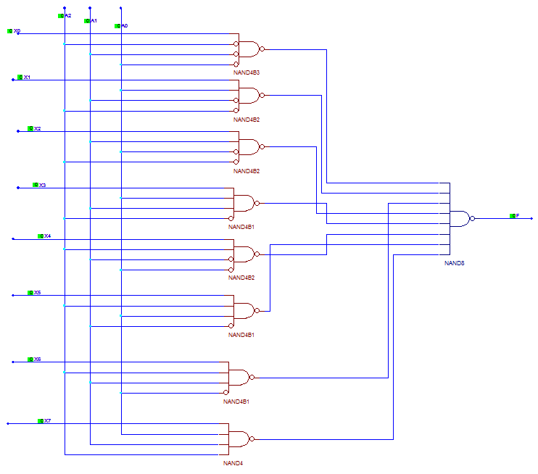

Рис. 21. Функциональная схема Мультиплексора в программе Xilinx 3.1i

К сожалению, программа Xilinx 3.1i не учитывает во временной диаграмме задержку(t_{зд}=5+6=11нс), поэтому правильно временная диаграмма будет выглядеть следующим образом:
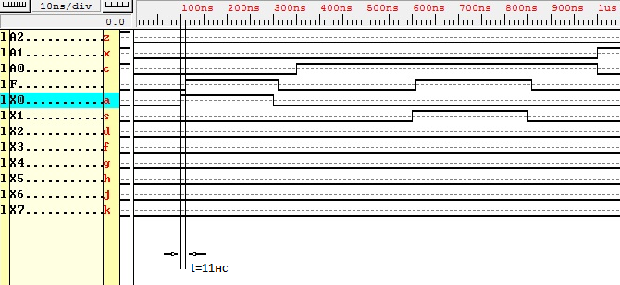
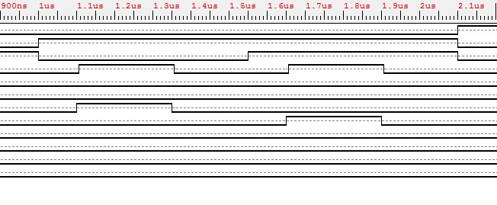
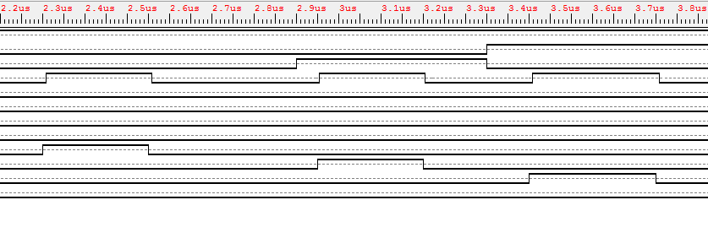
Рис. 22. Временная диаграмма
Подавая на управляющие входы A2, A1, A0 числа восьмиричной системы исчисления от 0 до 7(000, 001 и т.д.) , а также подавая на входы X0…X7 лог. 0 или лог.1 получаем правильную работу функции F на выходе. Значит мультиплексор построен правильно и можно приступать к построению принципиальной схемы на выбранном базисе .
3.2 Синтез принципиальной схемы.

Чтобы разработать принципиальную схему мультиплексора на элементах ТТЛШ серии К531, необходимо рассмотреть работу базового элемента этой серии.
В конце 70-ч ходов микросхемы ТТЛ первоначальной разработки стали активно заменяться на микросхемы ТТЛШ, имеющие во внутренней структуре p-n переходы с барьером Шотки. Напомним, что эффект Шотки снижает пороговое напряжение открывания кремниевого диода от обычных 0,7 В до 0,2…0,3 В и значительно уменьшает время жизни неосновных носителей в полупроводнике. Эффект основан на том, что в p-n переходе или рядом с ним присутствует очень тонкий слой металла, богатый электронами-свободными носителями.
Сложности практического освоения технологических процессов изготовления полупроводниковых структур с эффектом Шотки, однако, были очень велики.
В основе транзистора с переходом Шотки(транзистора Шотки, ТШ) находится известная схема ненасыщаемого РТЛ-ключа (рис.23, а).
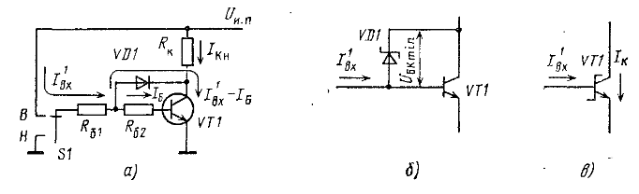
Рис.23 Ненасыщаемый элемент РТЛ (а), транзистор с диодом Шотки (б) и символ транзистора Шотки (в)

Здесь транзистор удерживается от перехода в режим глубокого насыщения с помощью дополнительной нелинейной входной цепи с диодом. Обычный базовый резистор R_{б} здесь составлен из двух R_{б1} и R_{б2}.Если на вход данного элемента РТЛ от переключателя S1 поступает напряжение высокго уровня, через резистор R_{б1} течет входной ток I_{вх}¹. Номиналы R_{б1} и R_{б2} нетрудно рассчитать так, чтобы пороговое напряжение открывания диода U_{пор} оказалось бы меньше, чем падение напряжения на резисторе R_{б2} , т.е. I_{б} R_{б2}. Здесь символом I_{б} обозначен предельный, близкий к насыщенному базовый ток транзистора VT1. Если диод VD1 откроется, через него потечет избыточный входной ток I_{вх}¹ -I_{б}, который теперь минует базу транзистора и получит путь для стеканию в землю через промежуток транзистора коллектор-эмиттер.
Если от переключателя S1 подать входное напряжение низкого уровня(ноль потенциала), ток I_{вх} прекратится и транзистор практически без задержки перейдет от насыщения к состоянию отсечки(т.е. выключится, разомкнется), так как он находился ранее на грани линейного и насыщенного режимов. По-другому в объеме его базовой области, как в микроскопическом аккумуляторе, не были накоплены избыточные заряды. Отметим, что поскольку напряжение между базой и коллектором U_{БК}=U_{пор}-I_{Б}R_{Б2} удерживалось на уровне нескольких десятых долей вольта (диод VD1 обычный, кремниевый), напряжение низкого выходного уровня Uвых0 для элемента РТЛ с ограничением тока насыщения(рис.23,а) может увеличится до 1 В(вместо 0.3 В при насыщаемом ключ).
В схеме на рис. 23,б транзистор VT1 удерживается от перехода в насыщение шунтирующим диодом Шотки VD1 с низким порогом открывания. Здесь напряжение U_{БКмин}=0,2…0,3 В, поэтому напряжение U⁰_{вых} повысится мало. На рис. 23,в предыдущая схема заменена единым символом-транзистором Шотки. Этот транзистор не переходит в глубокое насыщение, у него очень мало время рассасывания накопленных в базе носителей. Логические элементы на основе транзисторов Шотки имеют очень малое время задержки отключения t_{зд}^{откл}.
На основе транзисторов Шотки в начале 70-х годов были выпущены первые микросхемы двух основных серий ТТЛ(МмТТЛШ и ТТЛШ).На рис.24, а показана схема высокоскоростного логического элемента, применяемого как основа микросхем серии К531.Анлогичная зарубежная серия называется 74S;здесь S-начальная буква фамилии немецкого физика Шотки (Schottky), открывшего физический эффект, оказавшийся для электроники столь важным.
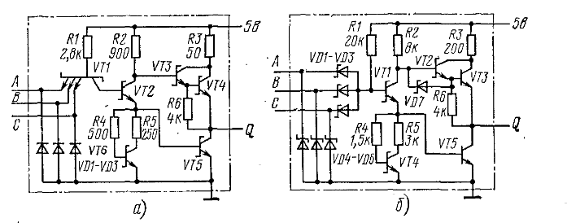
Рис.24 Принципиальные схемы логических элементов с переходом Шотки:а-ТТЛШ; б – МмТТЛШ(Маломощные)

В этом элементе вместо эмиттерного резистора для улучшения формы импульса использован нагрузочный генератор тока-транзистор VT4 с резисторами R4,R5. Отметим, что номиналы остальных резисторов в элементах серии К131 и К531 почти одинаковые. Из-за этого близки значения мощности потребления Р_{потр}, однако время t_{здср} для инвертора серии К531 снижено до 3 нс, что обусловило потребление энергии на 1 бит информации Э_{пот}=19*3= 57пДж. На рис.24,б показана схема элемента, на котором основаны микросхемы серии К555.
Микросхемы серии К531 потребляют энергию на перенос 1 бита, 2.3 раза меньшую, чем у микросхем старой серии К131, из-за чего она также стала не перспективной.
При совместном использовании микросхем ТТЛ высокоскоростных, стандартных и микромощных следует учитывать, что микросхемы серии К531 дают увеличенный уровень помех по шинам питания из-за больших по силе и коротких по времени импульсов сквозного тока короткого замыкания выходных транзисторов логических элементов. Часть печатной платы с микросхемами серии К531 должна иметь отдельные, очень низкоомные шины питания. Токоведущие сигнальные дорожки должны быть кратчайшими, чтобы не излучались помехи.
В табл.13 можно посмотреть динамические и статические параметры микросхем ТТЛ, а также взаимную нагрузочную способность.

Таблица 13

Динамические параметры
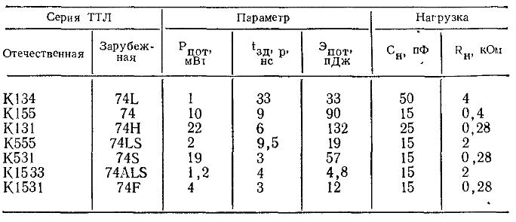

Взаимная нагрузочная способность
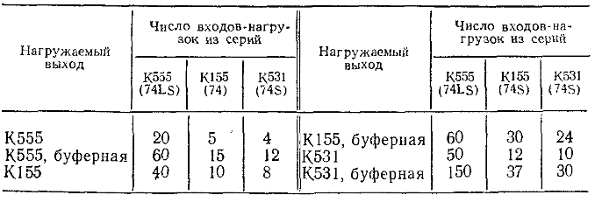

Статические параметры
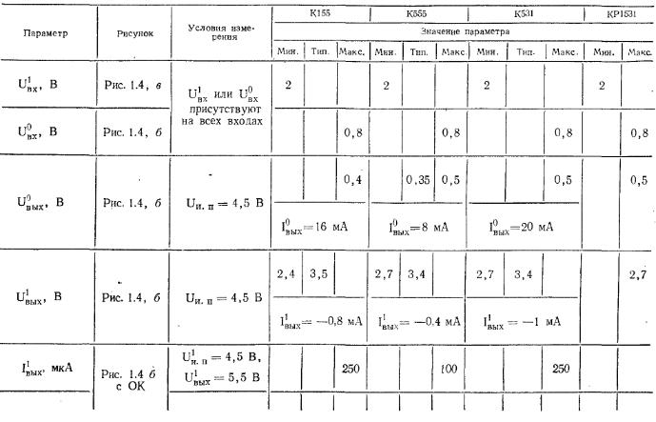
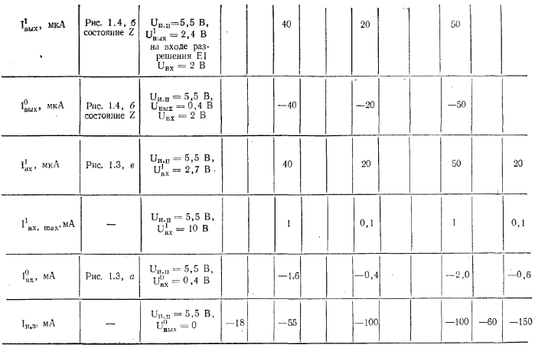

Описание работы базового элемента ТТЛШ серии 531.
В качестве базового ЛЭ ИС КР531 использован ЛЭ типа И-НЕ. Схема ЛЭ содержит три основных каскада маломощных ТТЛШ серий. Входной каскад выполнен на многоэмиттерном транзисторе VT1, фазоразделительный — на транзисторах VT2, VT3, VT6 и резисторах R2—R5. Выходной каскад включает транзисторы VT4, VT5 и резистор R6.
При одновременной подаче на все входы многоэмиттерного транзистора напряжения высокого уровня ток резистора R1 потечет через база — коллекторный переход транзистора VT1 в базу транзистора VT2. Транзисторы VT2 и VT5 открыты. и на выходе схемы устанавливается низкий уровень напряжения.
Если хотя бы на один из входов схемы подан низкий уровень напряжения, то транзисторы VT2, VT5 закрыты. Через резистор R2 течет базовый ток транзистора VT3, и на выходе микросхемы устанавливается напряжение высокого уровня.
Включение в базу выходного транзистора VT5 корректирующей цепочки (VT6, R5, R4), как и в маломощных сериях, позволяет повысить помехозащищенность микросхемы в выключенном состоянии в результате улучшения передаточной характеристики. А использование каскада Дарлингтона на транзисторах VT3 и VT4 обеспечивает почти одинаковые значения выходного сопротивления микросхемы при ее включении и выключении, что позволяет получить симметричную задержку входного сигнала.
Высокое быстродействие схемы обеспечивается выбором номиналов резисторов, уменьшением топологических размеров диодов, транзисторов, толщин эпитаксиальных пленок и использованием диффузионных процессов с более мелкими диффузионными слоями.
После рассмотрения базового элемента серии ТТЛШ К531 можно приступать к построению схемы на выбранных нами ранее элементах.

3.3 Расчет характеристик схемы.

Тип ИМС | Потребляемая мощность(Р потр.),мВт | Время задержки среднее(t зд.ср),нс | Число элементов
КР531ЛА1 | 65 | 5 | 4
КР531ЛА2 | 35 | 6 | 1

1.Расчет потребляемой мощности.

Общая потребляемая мощность Р_{потр} =65*4+37.5*1=520+37.5=297.5мВт
Потребляемая мощность менее 2,5Вт, что удовлетворяет техническому заданию.
2.Расчет быстродействия

Общее время задержки t_{зад.общ.} = 5+6=11нс.
Тактовая частота ν = 1/ 11нс = 90909090,9 Гц ≈ 90,9 МГц
Так как расчетное быстродействие превышает 20 МГц(с большим запасом), то разработанная схема удовлетворяет техническому заданию.
3.Расчёт надёжности.
Надёжность – это свойство объекта выполнять заданные функции, сохраняя значения эксплуатационных параметров в допустимых приделах в соответствии с установленными нормами его эксплуатации, ремонта, технического обслуживания и транспортировки. Для расчёта надёжности определяются следующие основные параметры:
а) Интенсивность отказа изделий. Определяется по формуле 1:
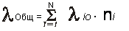Где N – число группы “компонентов надёжности”, имеющие разные интенсивности отказов. _{io} – интенсивность отказа элементов в i – ой группе.
n_{i} – количество элементов в i – ой группе.
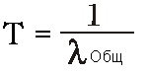
б) Время наработки на отказ определяется по формуле 2:

в) Вероятность безотказной работы определяется по формуле 3: 
где t – время работы изделия. В таблице 14 приведены показатели надёжности изделий.

Таблица 14
Группа элементов | Интенсивность отказа ¹/_{час} | Количество элементов | _{io} n_{i} ¹/_{час}
ИМС | 0.01 . 10⁻⁵ | 5 | 0.05 . 10⁻⁵
Контактные разъемы | 0.02 . 10⁻⁵ | 11 | 0.22 . 10⁻⁵
Пайка | 0,01 . 10⁻⁵ | 70 | 0,7 . 10⁻⁵
Печатная плата | 0.06 . 10⁻⁵ | 1 | 0.06 . 10⁻⁵
Конденсаторы | 0,0002 . 10⁻⁵ | 2 | 0,0004 . 10⁻⁵
По формуле 1 получим интенсивность отказов для всего изделия:
Λ_{общ}=1.03 * 10⁻⁵ 1\час
По формуле 2 определим время наработки на отказ:
Т = 97087,37 час
По формуле 3 определим вероятность безотказной работы для 100 часов, 1000 часов и 10000 часов.
P (100) = 0.99897
P(1000) = 0.98975
P(10000) = 0.90212

4.Расчет помехоустойчивости.

Помехоустойчивость цифровых микросхем определяют по следующей методике. Измерив значения выходных напряжений U¹_{вых.мин.}, U⁰_{вых.макс.} и пороговых напряжений U¹_{пор.}, U⁰_{пор.}, вычисляют статическую помехоустойчивость по высокому уровню с помощью формулы:
U¹_{пом.} = | U¹_{вых.мин.}- U¹_{пор.}|
статическую помехоустойчивость по низкому уровню по формуле
U⁰_{пом.} = | U⁰_{пор.} -U⁰_{вых.макс.} |
и выбирают меньшее из двух полученных значений.
Помехоустойчивость проектируемого мультиплексора определяем по справочнику для микросхем серии КР531:
U_{пом.}=0,3 В
Нагрузочную способность проектируемого мультиплексора определяем по справочнику для микросхем серии КР531(табл.13) :
К_{раз.}=10.

3.4 Выводы
В данном разделе произведен синтез принципиальной электрической схемы мультиплексора на указанных элементах, построены временные диаграммы и сделан расчет параметров схемы. Данные этого раздела позволяют убедиться в том, что мультиплексор спроектирован в соответствии с техническим заданием и удовлетворяет указанным требованиям.

Лит.МассаМасшт.Изм.Лист№ докум.ПодписьДата
Разраб.Шеклачев Е.А. Пров. Т. контр.Лист 1Листов Н. контр. Утв.

XXXX.758710.003.XXЭ3

Мультиплексор
схема электрическая принципиальная

Изм.Лист№ докум.ПодписьДата Разраб.Шеклачев Е.А.Лит.ЛистЛистов Пров. Н. контр. Утв.  XXXX.758710.006.XXСБ  Мультиплексор  перечень элементов  Поз. обозн. | Наименование | Кол. | Примечание
 | Спецификация | 1 | лист
 | Сборочный чертеж
 | XXXX.758710.005.XXСБ | 1 | лист
 | Сборочная единица
 | Мультиплексор на 8 входов | 1 | Шт.
 | Детали
 | Плата печатная односторонняя | 1 | Шт.
 | Микросхемы
D1-D4 | 1. КР531ЛА1 | 4 | Шт.
D5 | 2.КР531ЛА2 | 1
 | Конденсаторы
С1-С2 | 1. КМ 0,1 мкФ | 3 | Шт.

Раздел 4.Разработка и конструкционный расчет односторонней
печатной платы.

4.1 Описание односторонней печатной платы.

Печатная плата — пластина, выполненная из диэлектрика, на которой сформирована (обычно печатным методом) хотя бы одна электропроводящая цепь. Печатная плата предназначена для электрического и механического соединения различных электронных компонентов или соединения отдельных электронных узлов. Электронные компоненты на ПП соединяются своими выводами с элементами проводящего рисунка, обычно пайкой, или накруткой, или склёпкой, или впрессовыванием, в результате чего собирается электронный модуль (или смонтированная печатная плата).
В зависимости от количества слоёв с электропроводящим рисунком, печатные платы подразделяют на односторонние, двухсторонние и многослойные.
В отличие от навесного монтажа, на печатной плате электропроводящий рисунок выполнен из фольги аддитивным или субтрактивным методом. В аддитивном методе проводящий рисунок формируется на нефольгированном материале, обычно путём химического меднения через предварительно нанесённую на материал защитную маску. В субтрактивном методе проводящий рисунок формируется на фольгированном материале, путём удаления ненужных участков фольги, при этом обычно используется химическое травление.
Печатная плата обычно содержит монтажные отверстия и контактные площадки, которые могут быть дополнительно покрыты защитным покрытием: сплавом олова и свинца, оловом, золотом, серебром, органическим защитным покрытием. Кроме того в печатных платах имеются переходные отверстия для электрического соединения слоёв платы, внешнее изоляционное покрытие («защитная маска») которое закрывает изоляционным слоем неиспользуемую для контакта поверхность платы, маркировка обычно наносится с помощью шелкографии, реже — струйным методом или лазером.
Многослойные печатные платы применяются в случаях, когда разводка соединений на двусторонней плате становится слишком сложной. По мере роста сложности проектируемых устройств и плотности монтажа увеличивается количество слоев на платах.
В многослойных платах внешние слои (а также сквозные отверстия) используются для установки компонент, а внутренние слои содержат межсоединения либо сплошные платы питания. Для соединения проводников между слоями используются межслойные переходные отверстия. При изготовлении МПП сначала изготавливаются платы слоёв, которые склеиваются через специальные клеящие прокладки (препреги). Далее выполняется прессование, сверление и металлизация переходных отверстий.
Рассмотрим типичный процесс разработки 1-2-х слойной платы.
- Определение габаритов (не принципиально для макетной платы).
- Выбор толщины материала платы из ряда стандартных; наиболее часто используется материал толщиной 1,55 мм.
- Вычерчивание в CAD-программе в слое BOARD габаритов (краёв) платы.
- Расположение крупных радиодеталей: разъёмов и др. Обычно это происходит в верхнем слое (TOP):
- Считается, что уже были определены чертежи каждого компонента, расположение и количество выводов и др. (или используются готовые библиотеки компонентов).
- "Разбрасывание" остальных компонентов по верхнему слою, или, реже, по обоим слоям для 2-сторонних плат.
- Запуск трассировщика. При неудовлетворительном результате - перерасположение компонентов. Эти два шага зачастую выполняются десятки или сотни раз подряд.
- В некоторых случаях трассировка (отрисовка дорожек) производится вручную полностью или частично.
- Проверка платы на ошибки : проверка на зазоры, замыкания, наложения компонентов и др.
- Экспорт файла в формат, принимаемый изготовителем ПП.
Типовые параметры односторонних плат:
· Макс. размеры заготовки - 400 мм x 330 мм
· Минимальный диаметр отверстия - 0,6 мм
· Минимальная ширина проводника - 0,15 мм
· Минимальный зазор - 0,15 мм
· Толщина фольги - 36 мкм
· Толщина платы - 0,4 - 1,6 мм

4.2 Разработка печатной платы проектируемого мультиплексора

- Определение габаритов.
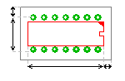
На печатной плате будет установлено 5 активных компонентов. Размеры каждого 19,5х7,5мм. Площадь, занимаемая компонентом S_{комп} = 19,5х7,5=146,25 мм²
Подсчитаем площадь, занимаемую компонентой с учетом места вокруг нее (не менее 2,5 мм с каждой стороны):
S_{комп} = 23х11=253 мм² = 2,53 см²

Площадь, занимаемая 5ю компонентами в совокупности:
S_{комп. полн.} = 2,53 *5 = 12,65 см²

Для удобства и обеспечения наличия свободной площади для разводки проводов расположим компоненты в 2 столбца по ширине и 4 элемента по высоте.
Тогда линейные размеры платы по ширине и высоте:
Ш: 23 * 2 = 46 мм 5 см
В: 11 * 4 = 44 мм 5 см
Полная площадь платы:
S_{полн.} = 5 * 5 = 25 см² = 2500 мм²

Для проведения монтажа прибавим 30% занимаемой площади:
S_{полн.} = 25 + 25 * 0,3 = 32.5 см²

Итак, общая площадь платы – 32,5 см²
Подсчитаем примерную площадь, занимаемую проводами. Толщина проводника 0,3 мм, зазор между ними – не более 0,3 мм. Число проводов 70. Длина провода не превышает 5 см.
Отсюда максимальная площадь, занимаемая разводкой:
S_{разв.} = (0,03 + 0,03/2) * 70 * 5 = 15,75 см²
Толщину платы возьмем 1,2 мм (из типовых). Толщина фольги - 36 мкм. Минимальные диаметры необходимых отверстий -0,6 мм. Входные разъемы закреплены на плате.

4.3 Выводы.

Этот раздел завершил курсовой проект по построению 8-входового мультиплексора. В данном разделе курсового проекта была разработана конструкция односторонней печатной платы мультиплексора. Были осуществлены все необходимые для проектирования расчеты, вследствие чего были получены оптимальные размеры платы, площадь, занимаемая проводниками и пр.
Созданная конструкция удовлетворяет требованиям технического задания и может быть выполнена с применением технологий изготовления печатных плат.

Библиографический список.

- Угрюмов Е. «Цифровая схемотехника», СПб, изд. «БХВ-Петербург», 2004;
- Шило В.Л. «Популярные цифровые микросхемы. Справочник», М, 1987;
- Нефедов А.В. «Интегральные микросхемы и их зарубежные аналоги. Справочник» Том 2, М, 2000;
- Тарабрин Б. В. «Справочник по интегральным микросхемам», М, 1963;
- Аванесян Г.Р « Интегральные микросхемы ТТЛ, ТТЛШ» М, 1993;
- Бирюков С.А. «Цифровые устройства на интегральных микросхемах», М, 1984;
- Потемкин И.С. «Функциональные узлы цифровой автоматики», М, 1988;

